

信息工程学院
实 验 报 告 册
2025 ~ 2026 学年 第 一 学期

课程名称 通信工程设计
学生院系 信息工程学院
专 业 通信工程
班 级
姓 名
学 号
实验地点 汇森融合通信实验室602
指导教师 彭泓森

实验项目 | AUTOCAD 绘图工具熟悉
实验日期 | 2025年11月10日 (星期一第1-2节)
实验成绩
一、目的和要求（目的要明确，抓住重点，符合实验指导书中的要求）
相关制图软件的基本操作及绘图环境的设置。
二、实验内容（用最简练的语言反映实验的内容）
1、软件安装和绘图环境设置
2、坐标系统使用
3、直线操作命令使用
4、多段线操作命令使用
5、圆、矩形、椭圆等操作命令的使用
6、其他相关功能熟悉
三、实验原理、步骤、或流程（依据何种原理、操作方法进行实验，要写明需要经过哪几个步骤来实现其操作）
1. 软件安装与卸载
（1）安装：运行安装程序，输入安装说明文件中的序列号和密钥，完成安装后进行激活（未激活仅有 30 天使用期限）；首次启动选择 “AutoCAD 经典” 工作空间，配置初始向导对话框，并在 PC 硬盘建立工程制图专用文件夹。
（2）卸载：按照常规软件卸载流程完成卸载操作。
2. 绘图环境设置
栅格关闭，捕捉模式、正交模式、极轴追踪、线宽、注释可见性、注释比例、全屏显示均打开。打开选项，点击样板样式，选择快速新建的默认样板文件名，双击确认后保存设置。同时通过 UNITS/UN 命令设置绘图单位，通过 OPTIONS/OP 命令配置绘图区相关参数。
3. 坐标系统使用
AutoCAD 默认采用世界坐标系（WCS），由固定的 x、y、z 轴组成。使用 UCS 坐标命令可选择坐标原点、改变 xy 轴方向，再次输入 UCS 并空格两下可恢复原坐标；输入 PLAN 空格两下，可正视于当前坐标。绘图时可采用直角坐标（x,y）或极坐标（l<α）进行点位定位。
4. 直线操作命令使用
输入 L（LINE）直线命令，单击确定起点，再单击确定终点完成单条直线绘制；如需连续绘制，可在后续提示中继续指定下一点，输入 U 可放弃上一步操作，输入 C 可与起点闭合，按 Enter 键结束命令。
5. 多段线操作命令使用
输入 PL 多段线指令，依次指定各线段的起点和终点，可连续绘制不同长度、角度的线段，且各线段为一个整体对象，便于后续编辑。
6. 圆、矩形、椭圆等操作命令的使用
（1）圆：输入 C 指令，指定圆心和半径（或直径）即可绘制，也可通过三点（3P）、两点（2P）或切点、切点、半径方式绘制。
（2）矩形：输入 REC 指令，指定对角点可绘制默认矩形，+D 可手动指定长宽尺寸。
（3）椭圆：输入 EL 指令，可通过指定中心点、长轴半径和短轴半径绘制，也可指定圆弧模式绘制椭圆弧。
7. 其他基础操作
（1）命令输入：支持命令行输入（快捷键或英文全称）、工具栏点击、菜单栏选择三种方式。
（2）对象选择：点选（左键单击连续选择）、框选（左右框选全包含对象，右左框选部分包含对象）、全选（Ctrl+A）。
（3）视图显示：通过【视图】→【二维导航】命令或 ZOOM（快捷键 Z）命令，选择全部（A）、中心（C）、窗口（W）等选项调整视图缩放状态。

四、实验记录（记录实验过程中所见到的现象、实验结果和得到的有关数据，可以插入图、表、关键程序代码等）
1. 绘图环境设置：
成功配置绘图环境参数，样板文件选择 acad.dwt（二维绘图），绘图单位设置为毫米，启用对象捕捉模式（包含端点、中点、圆心等常用选项），设置界面如下：
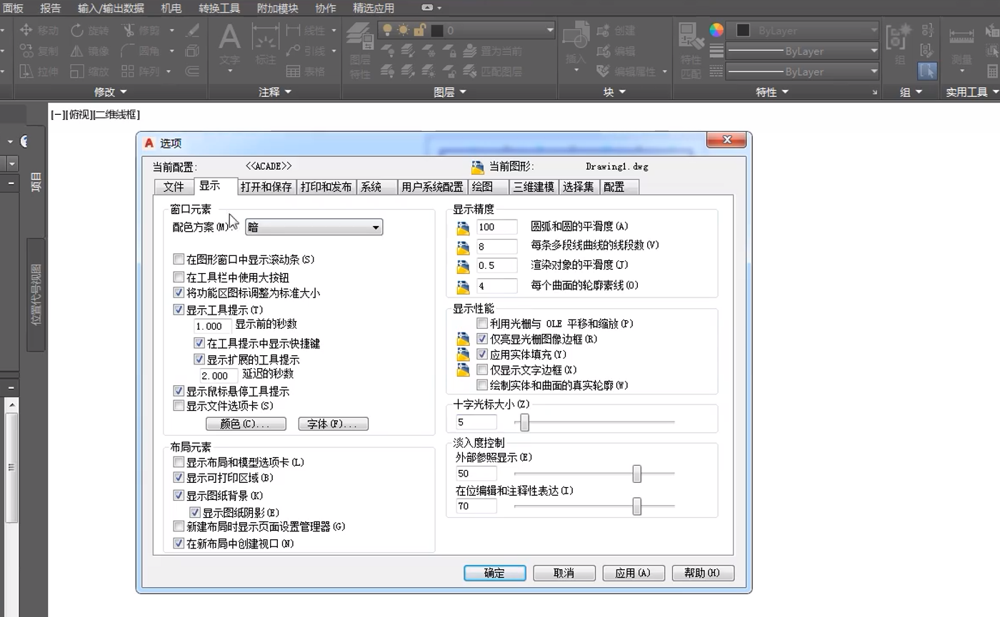
图 1

2. 直线、多线段操作命令使用：
使用 L 命令绘制三角形（顶点坐标（50,50）、（200,50）、（125,180）），通过 U 命令修正绘制错误，C 命令实现闭合；
输入 PL 命令绘制 “L” 形多段线（起点（30,30）、转折点（180,30）、终点（180,150）），线段衔接流畅，整体可编辑，结果如下：
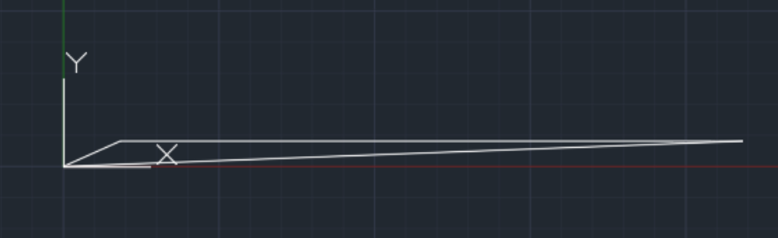
图 2
3. 圆、矩形、椭圆等操作命令的使用：
（1）圆：绘制圆心（100,100）、半径 50 的圆；
（2）矩形：绘制长 120、宽 80 的矩形；
（3）椭圆：绘制中心点（250,100）、长轴半径 60、短轴半径 30 的椭圆，结果如下：
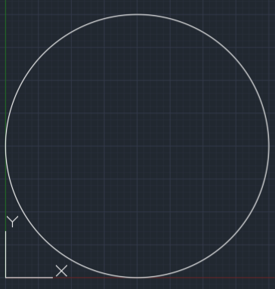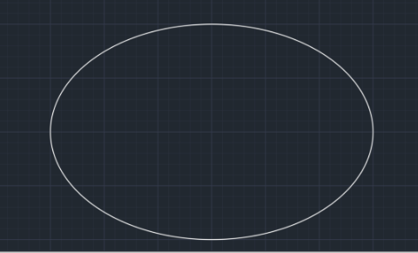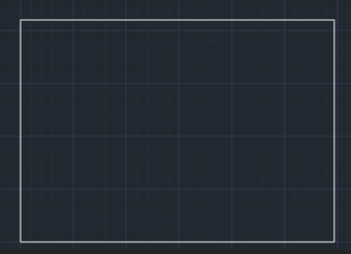
图 3

五、实验结论（对实验结果和数据进行分析和解释，并通过信息综合得出有效的实验结论）
通过完成AutoCAD软件的安装、激活、卸载及“AutoCAD经典”工作空间的配置，我已建立起规范的工程文件管理流程，并掌握了绘图环境的基本设置方法，包括样板文件选用、单位与精度设定、对象捕捉等辅助功能的调整，为后续精确绘图奠定了扎实基础。
在操作中，我深入理解了世界坐标系（WCS）与用户坐标系（UCS）的应用，能够熟练运用直角坐标与极坐标进行点位定位，并掌握了直线、多段线、圆、矩形等核心绘图命令。配合视图缩放、对象选择等辅助功能，已能够依据坐标或尺寸要求准确绘制基础图形。

六、实验总结（实验中遇到的问题及解决过程，实验中产生的错误及原因分析、实验体会和收获等）
通过本次实验，不仅熟练掌握了 AutoCAD 的基础操作技能，包括软件安装配置、绘图环境设置、核心绘图命令使用等，更培养了严谨细致的绘图习惯和自主解决问题的能力。深刻体会到精准操作和熟练度是高效绘图的关键，同时认识到规范的文件管理、坐标定位和命令使用，对后续复杂工程图纸绘制的重要性，为后续通信工程相关图纸的设计与绘制奠定了坚实基础。

